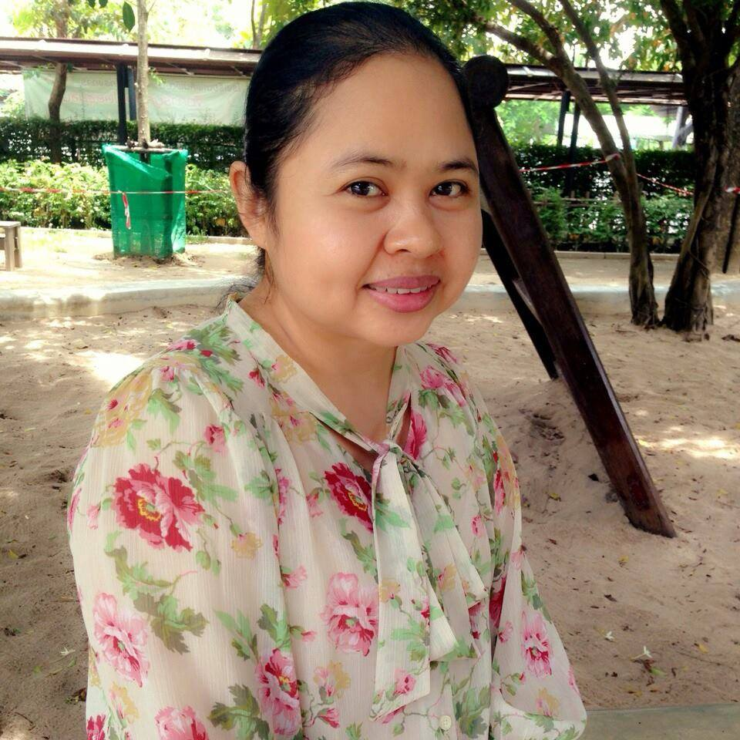

ครูสุนันท์ฐิณัฐ พจนพิมล (ครูเนียน)

ครูกิจกรรมพัฒนาผู้เรียน

**วางแผน ฝึกฝนจิต พิชิตคุณธรรม**

จากการทำแผนกิจกรรมพัฒนาผู้เรียนลูกเสือสำรองที่ผ่านมา ได้จัดทำแผนกิจกรรมที่หลากหลายเพื่อให้เกิดคุณลักษณะอันพึงประสงค์ ทั้งด้านอนามัย กิจกรรมกลางแจ้ง ความสามารถเชิงทักษะ การค้นหาธรรมชาติ ความปลอดภัย การบันเทิง การผูกเงื่อน การฝีมือ การบริการ การท่องคำปฏิญาณและกฎของลูกเสือสำรอง รวมทั้งการทำความเคารพเป็นหมู่(แกรนด์ฮาวล์) การฝึกระเบียบแถว จากการทำ AAR ทราบว่าผู้เรียนมีความตื่นเต้น สนุกสนานกับหลายๆ กิจกรรม แต่ยังมีบางกิจกรรมที่ผู้เรียนเกิดความท้อแท้ ขาดความอดทน อาทิ การทำความเคารพเป็นหมู่ (แกรนด์ฮาวล์) ที่ผู้เรียนต้องปฏิบัติกิจกรรมนี้กลางสนามที่มีแดดร้อนจัด และใช้เวลานาน การทำกิจกรรมบำเพ็ญประโยชน์ของนักเรียนชั้น ๓ ที่วางแผนการทำงานแล้วติดงานในวิชาที่เรียนทำให้ไม่สามารถปฏิบัติหน้าที่ได้ครบถ้วน ตรงตามเวลาที่ได้วางแผนไว้แล้ว หรือแม้กระทั่งการมีจิตอาสา การมีระเบียบวินัยในการปฏิบัติกิจกรรมต่างๆ

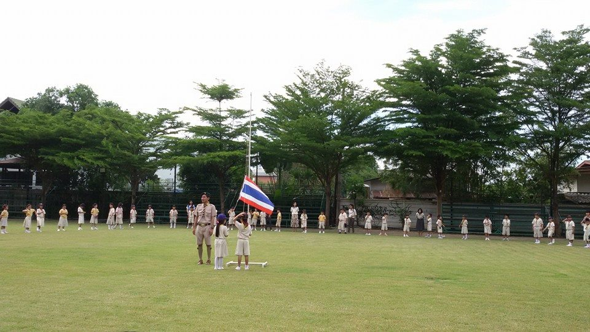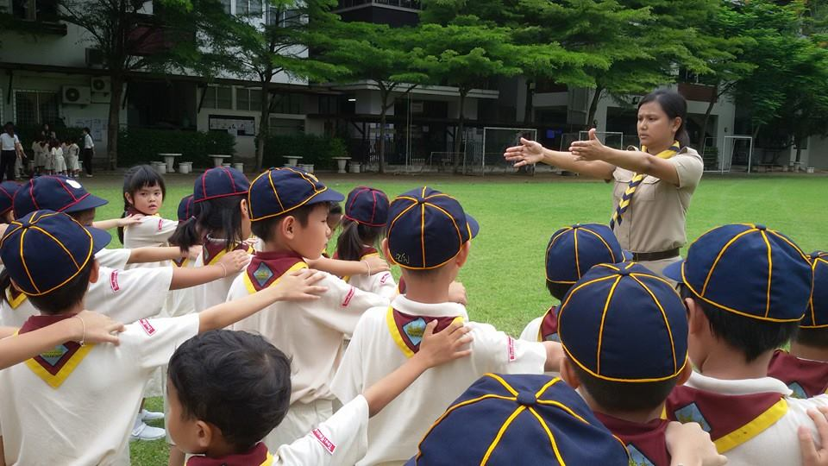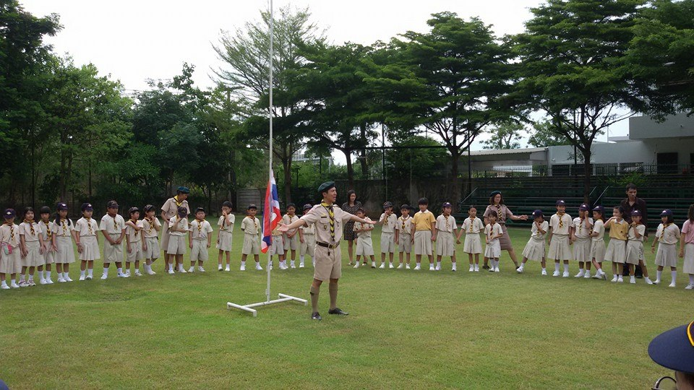

ผลที่เกิดจากการจัดกิจกรรมที่ผ่านมาเด็กๆ ชั้น ๒ และชั้น ๓ สามารถเดินขึ้นลงบันไดได้อย่างถูกต้อง สามารถปฐมพยาบาลเมื่อเกิดเลือดกำเดาไหล หรือแผลถลอกได้ด้วยตนเอง รวมทั้งการจัดกระเป๋าเตรียมตัวไปภาคสนาม การพับเก็บถุงนอนได้เป็นอย่างดี มีความพยายามที่จะทำให้การวางแผนช่วยเหลือคุณครูเวรตามจุดต่างๆ ได้มากที่สุดเท่าที่เวลาจะเอื้ออำนวย และเด็กๆ ชั้น ๑ สามารถแปรงฟันและล้างมืออย่างถูกวิธีได้ และเด็กๆ ทั้ง ๓ ชั้น ยังสามารถเข้าแถวเคารพธงชาติได้ตรงและเป็นระเบียบมากขึ้น โดยเฉพาะวันจันทร์ที่ผู้เรียนแต่งชุดลูกเสือสำรอง

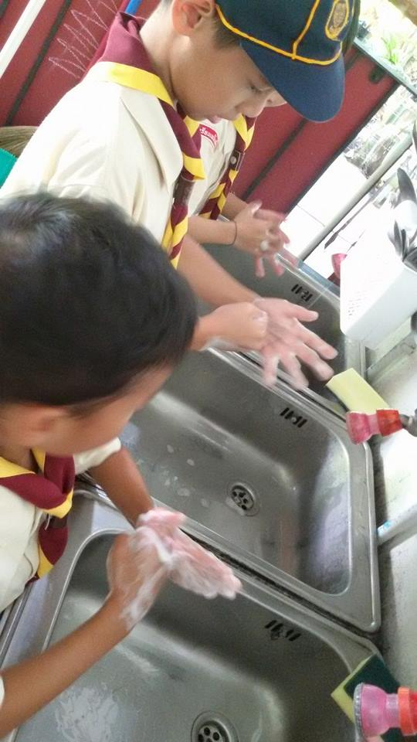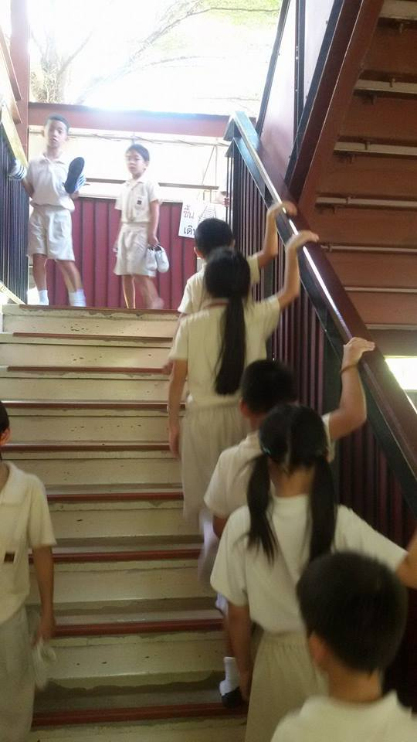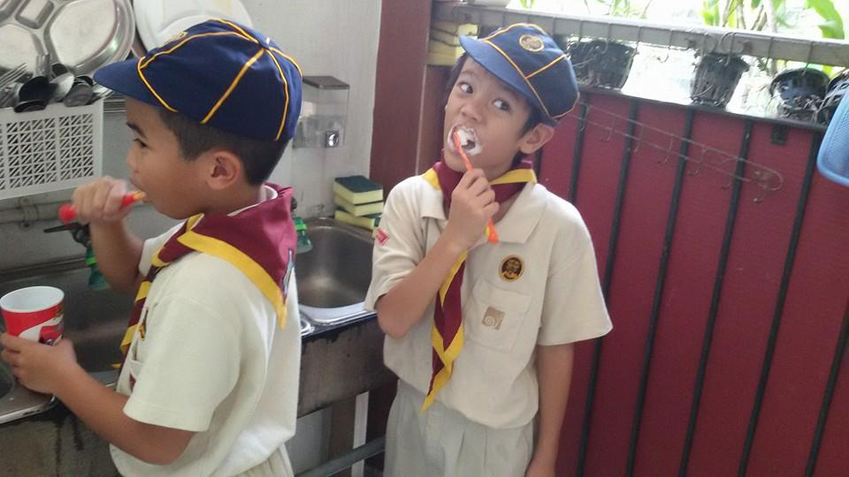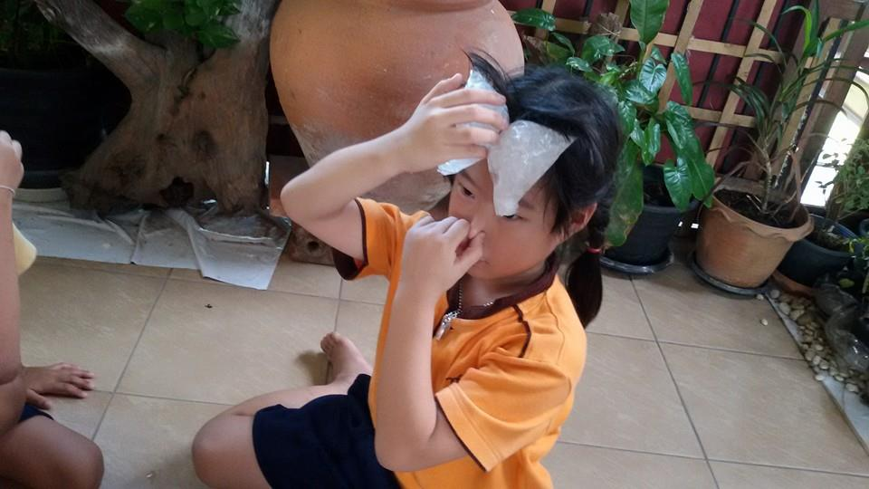

ดังนั้นการพัฒนาแผนการจัดกิจกรรมให้ผู้เรียนสามารถพัฒนาตนเองได้ ต้องมาจากการฝึกฝนผู้เรียนให้มีวินัย มีจิตอาสา ปลูกจิตสำนึกให้นึกถึงส่วนรวมมากขึ้น โดยให้เห็นคุณค่าของสิ่งที่ทำ เห็นผลกระทบจากสิ่งที่ไม่ทำ รวมถึงผู้เกี่ยวข้องทั้งคุณครู ผู้ปกครอง ต้องคอยฝึกฝน กวดขัน ปฏิบัติตนให้เป็นตัวอย่างที่ดี เห็นสิ่งใดที่ผู้เรียนทำไม่ถูกต้องก็ต้องให้หยุดทันที ไม่ละเลยที่จะสอนสั่งผู้เรียนให้สามารถพัฒนาตนเองไปเป็นทรัพยากรบุคคลที่ดีมีจิตสำนึก มีวินัย คุณธรรม เห็นแก่ประโยชน์ส่วนรวมมากกว่าประโยชน์ส่วนตนต่อไป ถึงแม้ในวันที่ไม่ได้สวมชุดลูกเสือสำรองก็ตาม

สำหรับคุณครูผู้สอนในกิจกรรมพัฒนาผู้เรียนลูกเสือสำรอง ก็ให้ความร่วมมือในการทำความเข้าใจแผนการจัดกิจกรรมก่อนทำการสอน หากคุณครูท่านใดได้ผ่านการอบรมมาแล้วก็จะแต่งกายชุดผู้กำกับลูกเสือสำรองทุกครั้งที่มีการสอน หากในบางกิจกรรมที่ยาก หรือซับซ้อนก็จะร่วมกันวางแผนหาตัวแทนในการนำกิจกรรมนั้นๆ ก่อนที่จะถึงคาบสอน ทำให้กิจกรรมพัฒนาผู้เรียนในภาคเรียนฉันทะและวิริยะผ่านพ้นไปได้ด้วยความราบรื่น ประสบความสำเร็จในระดับหนึ่ง